# UNIVERSIDAD NACIONAL DE LOJA

PERIODO ACADÉMICO: OCTUBRE 2019 MARZO 2020

PRACTICA # 8 ASIGNATURA: SIMULACIÓN

RESULTADO DE APRENDIZAJE DE LA PRÁCTICA: Entiende la Teoría de Colas y la aplica usando software de simulación R

TIEMPO PLANIFICADO: 3 HORAS

NUMERO DE ESTUDIANTES: Sexto ciclo (Paralelo A)

NOMBRE: Deiby Patricio Calva. FECHA: 10/02/2020

1. **TEMA: Aplicaciones de la simulación: Teoría de colas en sistemas de transporte**
2. **OBJETIVOS:**
   * Comprende la teoría de colas (notación de Kendall, fórmulas de Little).
   * Aplica la simulación para la resolución de problemas basados en el tráfico y transporte.
3. **RECURSOS NECESARIOS:**
   * R
   * Computador de Laboratorios
4. **INSTRUCCIONES:**
   * Prohibido consumo de alimentos
   * Prohibido equipo de diversión, celulares etc.
   * Prohibido jugar
   * Prohibido mover o intercambiar los equipos de los bancos de trabajo
   * Prohibido sacar los equipos del laboratorio sin autorización.
   * Ubicar los equipos y accesorios en el lugar dispuesto por el responsable del laboratorio, luego de terminar las prácticas.
   * Uso adecuado de equipos
5. **ACTIVIDADES POR DESARROLLAR:**
6. **Indique si la siguiente afirmación es verdadera o falsa: “Uno de los propósitos de la ingeniería de transporte es combatir la congestión vehicular. Para eso se busca eliminar las colas por medios de reducir la demanda, invertir en infraestructura y gestionar bien el sistema.”**
   * **Verdadero**
   * **Falso**
7. 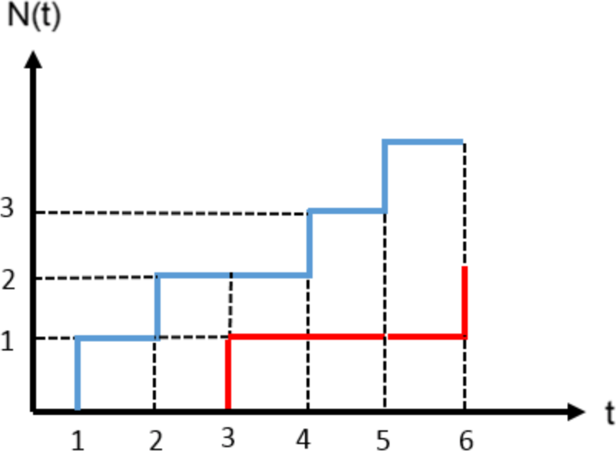**El gráfico que se muestra a continuación representa las llegadas (curva azul) y salidas (curva roja) acumuladas de una fila de supermercado. Basándose en el gráfico y asumiendo que las personas no se adelantan en la fila, ¿cuántas unidades de tiempo permanece el segundo individuo en la fila del supermercado?**

Respuesta: El individuo permanece 4 unidades de tiempo

1. **El gráfico que se muestra a continuación representa las llegadas (curva azul) y salidas (curva roja) acumuladas de un sistema de espera que estuvo operando entre las 8:00 AM y las 11:00 AM. Observando el gráfico y asumiendo que no se permiten adelantamientos en el sistema, ¿cuántas horas tuvo que esperar el individuo que más esperó?**

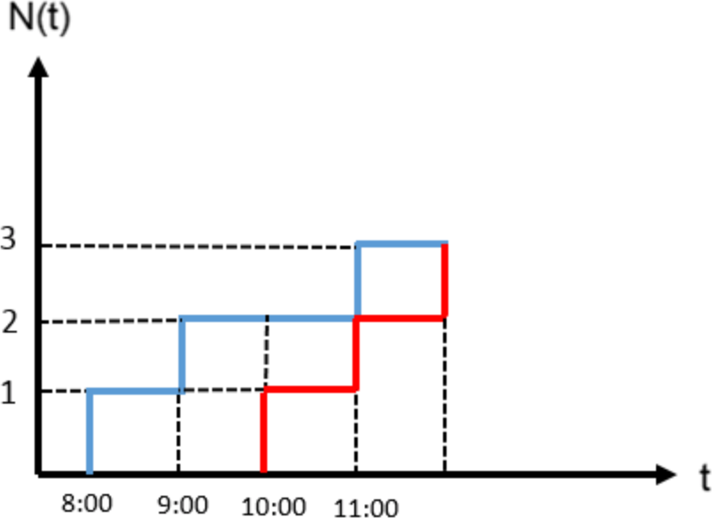

Respuesta: El individuo esperó 2 horas

1. **Sean λ y μ las tasas a las que llegan y salen los vehículos a una plaza de peaje**

en la carretera, respectivamente. ¿Qué ocurrirá si en un intervalo de tiempo dado se observa que λ<μ? Asuma que el sistema es de tipo D/D/1 y que no había cola inicialmente.

* **El flujo de vehículos será mayor que en el resto del tiempo de operación, por lo mismo estos podrán aumentar su velocidad promedio.**
* **No se formará cola durante todo el intervalo, ya que los vehículos que ingresan podrán salir inmediatamente del sistema.**
* **Esto no puede ocurrir, ya que no pueden salir más vehículos de los que ingresan al sistema.**

1. **La ejecutiva de un banco comienza a atender a sus clientes a las 8 de la mañana, momento en el que estos comienzan a llegar a su oficina. Hacia las 10 de la mañana ya ha atendido a 7 personas, momento en que hay 5 personas esperando a ser atendidas, y a las 13:00 se va a almorzar habiendo atendido a todos sus clientes. ¿Cuál de los siguientes diagramas representa la situación anteriormente descrita? Asuma que la ejecutiva se demora lo mismo en atender a todos sus clientes.**

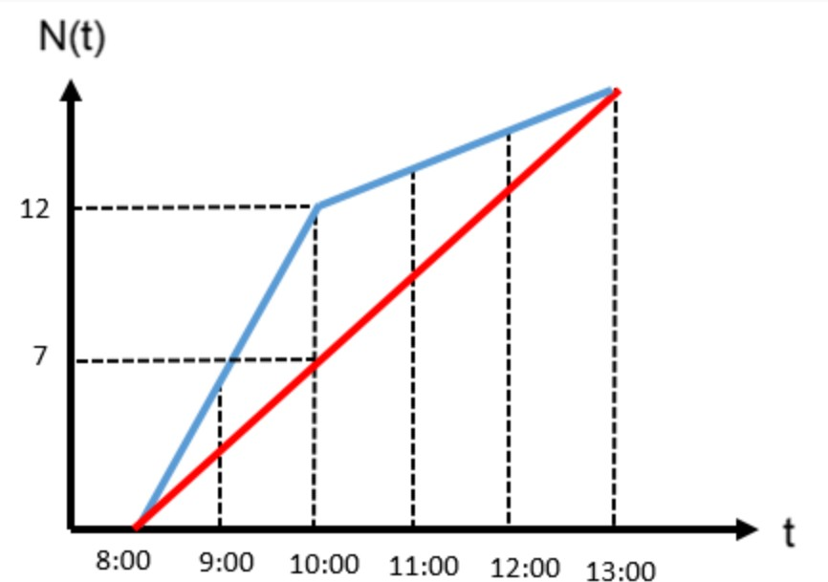

ESTA ES LA OPCIÓN CORRECTA

•

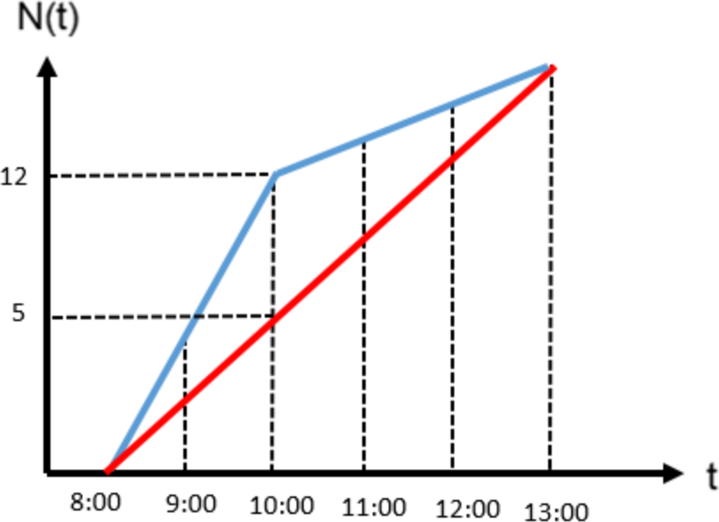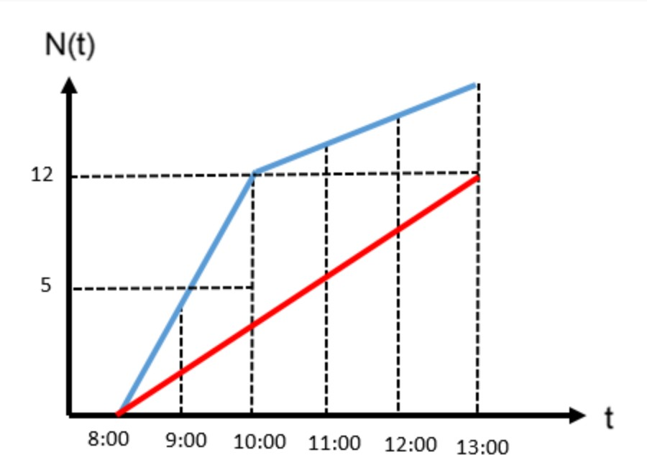

•

1. **Si la demora esperada (incluyendo tiempo en cola más tiempo de servicio) de los vehículos que pasan**

por una estación de peaje es de 20 minutos. ¿Cuál es el número esperado de vehículos en cola, si cada caseta atiende en promedio a 2 veh/min y la tasa de llegada al peaje es de 1200 veh/hr?.

DATOS:

$W_{q }=20 min$

$λ=1200\frac{veh}{h}= \frac{1200}{60}=20\frac{veh}{minutos}$

$μ=2\frac{veh}{minutos}$

$p=\frac{20}{120}=0.16$

$W_{t}= w_{q }+\frac{1}{μ}$

$W_{t}- \frac{1}{μ}= w_{q }$

$W_{q}= 20-\frac{1}{2}=19.5$

$L_{q}= 20 *19.5=$ 390

1. **INVESTIGACIÓN COMPLEMENTARIA**

**TEOREMA DE LITTLE Y NOTACIÓN DE KENDALL**

**La Teoría de Colas** o Líneas de Espera hace uso de modelos matemáticos para encontrar un balance adecuado entre el nivel de servicio ofrecido a los clientes y los costos asociados a su prestación. El objetivo es reducir el impacto desfavorable de la espera de los clientes o usuarios de un sistema a niveles tolerables.

Notar que la tolerancia de un cliente a la espera depende de muchos factores que resulta imposible enumerar de forma exhaustiva, incluso en un análisis introspectivo se puede apreciar que nuestra propia tolerancia no es rígida y se ve afectada por condiciones del ambiente, congestión del sistema, temperatura, urgencia, etc.

**Una descripción general de la estructura de los modelos que representan lo que sucede en un proceso o línea de espera es la siguiente:**

1. **Clientes con una fuente de entrada** (población finita o infinita). Una población finita se refiere a un conjunto limitado de clientes que usarán el servicio y en ocasiones formarán una línea. Por el contrario, una población infinita es lo bastante grande en relación con el sistema de servicio.
2. **Clientes entran al sistema y se unen a una cola** (tiempo entre llegada de clientes). Por lo general se supone que el tiempo entre llegada de clientes se distribuye de forma exponencial. No obstante, se puede corroborar lo anterior a través de un ajuste de curva para lo cual se puede utilizar software estadístico como Easyfit.
3. **Se proporciona el servicio** (tiempos de servicio) por un servidor (uno y/o múltiples servidores) a un miembro de la cola, según una disciplina de servicio (disciplina de la cola). La disciplina de la cola más común es FIFO, es decir, se atiende por orden de llegada.
4. El cliente sale del sistema.

En este contexto uno de los escenarios más sencillo para el análisis es aquel donde existe una fase de servicio, un único servidor, con una fuente de entrada infinita y una longitud permisible de la fila ilimitada.

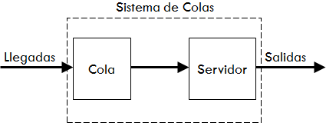

**Ley de Little**

Un importante resultado matemático es el demostrado por John Little en 1961, el cual relaciona las siguientes variables:

**L :** Número promedio de clientes en un sistema

**W :** Tiempo promedio de espera en un sistema

**λ :** Número promedio de clientes que llegan al sistema por unidad de tiempo

Luego la Ley de Little establece que el número promedio de clientes en un sistema **(L)** es igual a la tasa promedio de llegada de los clientes al sistema **(λ)** por el tiempo promedio que un cliente esta en el sistema **(W).**



La fórmula es válida para sistemas y para subsistemas, es decir:



Donde **Lq** es el número promedio de clientes que esperan en la fila y **Wq** el tiempo promedio que un cliente espera en la fila. Adicionalmente **µ** representa el ritmo del servicio o capacidad del sistema.

**NOTACIÓN DE KENDALL**

D.G. Kendall sugirió de una notación de utilidad para clasificar la amplia diversidad de los diferentes modelos de línea de espera que se han desarrollado. La notación de Kendall, de tres símbolos es como sigue: A/B/K Donde: A: indica la distribución de probabilidades de las llegadas B: Indica la distribución de probabilidades de tiempos de servicio • K: Indica el número de canales.

Dependiendo de la letra que aparezca en la posición A o B, se puede describir una amplia variedad de sistemas de línea de espera. Las letras que comúnmente se utilizan son: M: Designa una distribución de probabilidad de Poisson para las llegadas o distribución de probabilidad exponencial para el tiempo de servicio. D: Designa el hecho de que las llegadas o el tiempo de servicio es determinístico o constante. G: Indica que las llegadas o el tiempo de servicio tienen una distribución de probabilidad general, con media y varianza conocida.

La notación de Kendall nos permite escribir resumidamente todas las características que hemos estudiado, Un sistema de colas se notará como: A | B | X | Y | Z | V, donde:

* A es el modelo de llegadas, Valores posibles:

• M=tiempos entre llegadas exponenciales

• D=tiempos entre llegadas deterministas

• G=tiempos entre llegadas generales (cualquier distribución)

* B es el modelo de servicio, Puede tomar los mismos valores que A
* X es el número de dependientes (servidores)
* Y es la capacidad del sistema (número máximo de clientes en el sistema), Se puede omitir si es infinita.
* Z es la disciplina, Se puede omitir si es FIFO
* V es el número de estados de servicio, Se puede omitir si es 1. Por ejemplo, M | M | 1 | | FIFO | 1 se escribe abreviadamente M | M | 1

1. **DISCUSIÓN**

Mediante el estudio la mayoría de los métodos de análisis en la investigación de operaciones están dirigidos a la optimización. Sin embargo, hay algunos métodos en esta rama, por ejemplo, la teoría de la cola, que no están dirigidos a la optimización. Esta teoría - que tiene una fuerte base probabilística - trata de investigar el comportamiento del sistema de colas en ciertos parámetros dependiendo del proceso de toma de decisiones. Por consiguiente, las recomendaciones para la adopción de decisiones tenían por objeto garantizar la disponibilidad de personal, determinar estrategias para reducir el número de clientes en la cola, una estancia más agradable en la cola, y evaluar su reprocesamiento.

1. **CONCLUSIONES**

En conclusión, si utilizamos el concepto de "clientes internos" en la organización de la empresa, asociándolo a la teoría de las colas, nos estaremos aproximando al modelo de organización empresarial en el que se trata de minimizar el costo asociado a la ociosidad de recursos en la cadena productiva, Valorar el rediseño del sistema de servicio modificando su capacidad, evaluarlo a través de herramientas matemático–computacionales, y compararlas con el sistema de servicio implantado actualmente.

1. **RECOMENDACIONES**

Se recomendaría investigar algunas alternativas para reducir el número de clientes en la cola cuando esta última experimenta por momentos un crecimiento considerable y así mismo buscar alternativas que hagan más amena la estancia en la cola, y en el sistema de manera general, ya que los clientes tienen una alta probabilidad de permanecer en la cola por más de cinco minutos.

BIBLIOGRAFÍA:

* **Ortúzar, J. de D., &Willumsen, L. G. (2011). Modelling transport (4th ed.). Chichester: John Wiley & Sons, Ltd.**
* **Ortúzar, J. de D. y Willumsen, L.G. (2008) Modelos de Transporte. PUbliCan, Santander (traducción al español por A. Ibeas y L. Dell’Olio).**
* Curso en coursera: Analisis de Sistemas de Transporte.